**INFORME DE EVALUACION**

**SUBASTAR**

**LINA BUITRAGO**

**ESTEBAN BERNAL**

**ORLANDO GELVES**

**GRUPO 6**

* **DEFINICION DEL SISTEMA**

Empresa dedicada a la subasta de ganado en Colombia.

* **OBSERVADOR**

Gerente de Subastar

* **RENDIMIENTO DESEADO**

Economía 65%

Conectividad 65%

* **CRITERIOS**
  + **C1 Técnico:** Se refiere a la ejecución del software.
  + **C2 Económico:** Costo de mantenibilidad y compra del software
  + **C3 Canales (disponibilidad de acceso):** Se refiere los canales disponibles para el usuario puede ser pagina web o aplicación móvil.
  + **C4 Político:** Hacemos referencia a las políticas de venta de cabezas de ganado.
  + **C5 Características funcionales:** Se refiere a si el software ofrece posibilidades de ofertas entre otras funciones interactivas o dinámicas.
  + **C6 Seguridad:** Accesibilidad a los datos y manejo del dinero.
  + **C7 Diseño:** Pagina web o app visualmente (colores, formas, tamaño)
  + **C8 Soporte:** Horarios de atención, horarios al publico, horarios de interacción, asistencia a quejas en tiempo real etc.

**TABLA DE PREFERENCIAS**

|  |  |  |  |
| --- | --- | --- | --- |
| **SIMBOLO** | | **SIGNIFICADO** | **PUNTOS** |
| >> | ++ | Mucho mas | 4 |
| > | + | Mas | 3 |
| = | 0 | Igual | 2 |
| < | - | Menos | 1 |
| << | -- | Mucho menos | 0 |

**ESCALA DE IMPORTANCIA**

|  |  |  |
| --- | --- | --- |
| **ESCALA DE IMPORTANCIA** | **%** | **PESO** |
| Muy importante | 81-100% | 5 |
| Importante | 67-80% | 3 |
| Moderadamente importante | 34-66% | 1.5 |
| Menos importante | 1-33% | 1 |

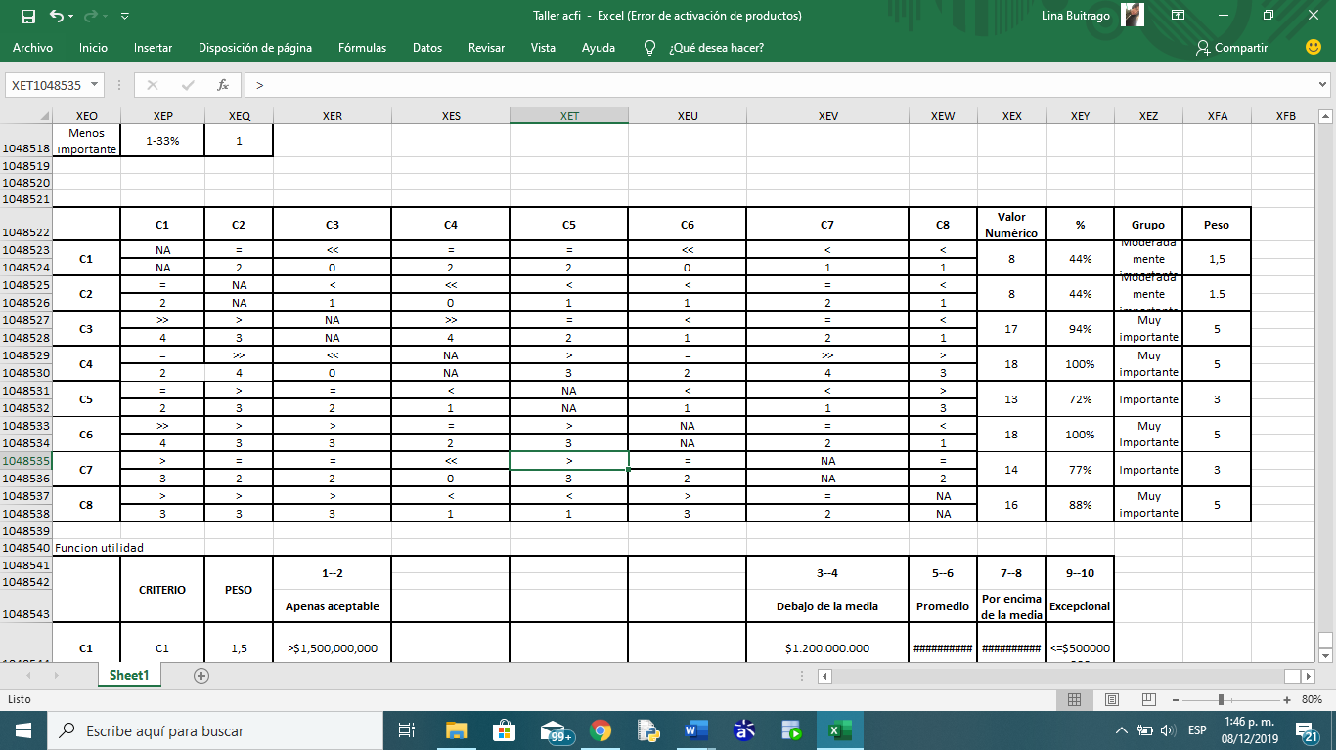

**FUNCION DE UTILIDAD**

|  |  |  |  |  |  |  |  |
| --- | --- | --- | --- | --- | --- | --- | --- |
|  | **CRITERIO** | **PESO** | **1-2**  **Apenas aceptable** | **3-4**  **Debajo de la media** | **5-6**  **Promedio** | **7-8**  **Por encima de la media** | **9-10**  **Excepcional** |
| **C1** | Técnico | 3 | Muy optimo | optimo | Medianamente optimo | Muy poco optimo | Nada optimo |
| **C2** | Económico | 5 | >=$5000000 | $4000000 | $3000000 | $2000000 | $1000000 |
| **C3** | Canales | 1.5 | Todos los posibles | Pagina web y app | Solo app | Solo pagina web | Ninguno |
| **C4** | Político | 5 | En regla | Parcialmente en regla | Incompleto | Muy incompleto | Ilegal |
| **C5** | Características funcionales | 1 | Todas | Casi todas | Algunas | Muy pocas | Ninguna |
| **C6** | Seguridad | 1 | Muy seguro | Seguro | Medianamente seguro | inseguro | Muy inseguro |
| **C7** | Diseño | 1.5 | Agradable y organizado a la vista | Agradable a la vista | Incomodo a la vista | Desordenado y abrumador a la vista | Muy feo a la vista |
| **C8** | Soporte | 5 | Todo el día, todos los días | Todo el día entre semana | Horario de oficina | Solicitando turnos de atención | Muy pocas veces |

* **SOLUCIONES POTENCIALES** 
  + Video conferencias
  + Videollamadas
  + Redes sociales
  + Aplicaciones
  + Páginas web
  + Clientes internacionales vengan a Colombia
  + Llamada
* **SOLUCIONES FACTIBLES** 
  + A1: School Auction.net
  + A2:Auction software
  + A3:Clickbid
  + A4:Easy auction
  + A5:E-Multitech auction

**TABLA DE SIMULACION**

|  |  |  |  |  |  |  |  |  |
| --- | --- | --- | --- | --- | --- | --- | --- | --- |
|  | **C1** | **C2** | **C3** | **C4** | **C5** | **C6** | **C7** | **C8** |
| **A1** | Muy optimo | $1000 dolares | Pagina web y app | En regla | Todas | Seguro | Agradable a la vista | Todo el día, todos los días |
| **A2** | Optimo | $750 dolares | Pagina web | En regla | Todas | Seguro | Agradable a la vista | Todo el día entre semana |
| **A3** | Medianamente optimo | $795 dolares | Solo app | En regla | Casi todas | Muy seguro | Agradable a la vista | Medianamente  económico |
| **A4** | Muy optimo | $1000 dolares | Todos los posibles | En regla | Algunas | Medianamente seguro | Agradable a la vista | Solicitando turnos de atención |
| **A5** | Nada optimo | $29 dolares | Todos los posibles | En regla | Casi todas | Muy seguro | Agradable a la vista | Todo el día entre semana |

**MATRIZ DE EVALUACION**

|  |  |  |  |  |  |  |
| --- | --- | --- | --- | --- | --- | --- |
| **CRITERIO** | **PESO** | **A1** | **A2** | **A3** | **A4** | **A5** |
| **C1** | 1.5 | |  |  | | --- | --- | | 2 | 0.9 | | 3 | 2.7 | | |  |  | | --- | --- | | 7 | 0.3 | | 10.5 | 3.15 | | |  |  | | --- | --- | | 2 | 0.8 | | 3 | 2.4 | | |  |  | | --- | --- | | 2 | 0.7 | | 3 | 2.1 | | |  |  | | --- | --- | | 7 | 0.9 | | 10.5 | 9.45 | |
| **C2** | 1.5 | |  |  | | --- | --- | | 8 | 0.3 | | 12 | 3.6 | | |  |  | | --- | --- | | 6 | 0.7 | | 9 | 6.3 | | |  |  | | --- | --- | | 6 | 0.9 | | 9 | 8.1 | | |  |  | | --- | --- | | 8 | 0.6 | | 12 | 7.2 | | |  |  | | --- | --- | | 6 | 0.5 | | 9 | 4.5 | |
| **C3** | 5 | |  |  | | --- | --- | | 6 | 0.9 | | 30 | 27 | | |  |  | | --- | --- | | 4 | 0.4 | | 20 | 8 | | |  |  | | --- | --- | | 10 | 0.6 | | 50 | 30 | | |  |  | | --- | --- | | 10 | 0.9 | | 50 | 45 | | |  |  | | --- | --- | | 4 | 0.4 | | 20 | 8 | |
| **C4** | 5 | |  |  | | --- | --- | | 4 | 0.6 | | 20 | 12 | | |  |  | | --- | --- | | 10 | 0.1 | | 50 | 5 | | |  |  | | --- | --- | | 6 | 0.5 | | 30 | 15 | | |  |  | | --- | --- | | 4 | 0.5 | | 20 | 10 | | |  |  | | --- | --- | | 6 | 0.3 | | 30 | 9 | |
| **C5** | 3 | |  |  | | --- | --- | | 10 | 0.9 | | 30 | 27 | | |  |  | | --- | --- | | 10 | 0.5 | | 30 | 15 | | |  |  | | --- | --- | | 10 | 0.7 | | 30 | 21 | | |  |  | | --- | --- | | 10 | 0.4 | | 30 | 12 | | |  |  | | --- | --- | | 10 | 0.2 | | 30 | 6 | |
| **C6** | 5 | |  |  | | --- | --- | | 10 | 0.8 | | 50 | 40 | | |  |  | | --- | --- | | 2 | 0.2 | | 10 | 2 | | |  |  | | --- | --- | | 6 | 0.8 | | 30 | 24 | | |  |  | | --- | --- | | 6 | 0.8 | | 30 | 24 | | |  |  | | --- | --- | | 2 | 0.2 | | 10 | 2 | |
| **C7** | 3 | |  |  | | --- | --- | | 10 | 0.5 | | 30 | 15 | | |  |  | | --- | --- | | 4 | 0.8 | | 12 | 9.6 | | |  |  | | --- | --- | | 8 | 0.9 | | 24 | 21.6 | | |  |  | | --- | --- | | 10 | 0.8 | | 30 | 24 | | |  |  | | --- | --- | | 4 | 0.1 | | 12 | 1.2 | |
| **C8** | 5 | |  |  | | --- | --- | | 3 | 0.4 | | 15 | 6 | | |  |  | | --- | --- | | 10 | 0.9 | | 50 | 45 | | |  |  | | --- | --- | | 8 | 0.3 | | 40 | 12 | | |  |  | | --- | --- | | 8 | 0.9 | | 40 | 36 | | |  |  | | --- | --- | | 10 | 0.5 | | 50 | 25 | |
| **Totales** | | |  |  | | --- | --- | | 190 | 133.3 | | |  |  | | --- | --- | | 191.5 | 94.05 | | |  |  | | --- | --- | | 216 | 134.1 | | |  |  | | --- | --- | | 215 | 150.3 | | |  |  | | --- | --- | | 171.5 | 65.15 | |
| **Confiabilidad** | | 70% | 49% | 62% | 69% | 37% |

**Muy confiable 90%**

**Confiable 60%**

**Poco confiable 30%**

**No confiable 10%**

* **ALTERNATIVA SELECCIONADA**

La mejor alternativa elegida será la alternativa 1 con School Auction.net tiene una confiabilidad promedio (confiable) y tiene criterios que se adaptan a lo más buscado.

FUENTES

<https://www.capterra.es/directory/30528/auction/software>